# DAFTAR PUSTAKA

[1] Gudang Linux, “Geofencing,” *gudanglinux*, 2013. [Online]. Available: http://gudanglinux.com/glossary/geofencing/. [Accessed: 24-Oct-2018].

[2] R. S. Pressman, *Rekayasa Perangkat Lunak-Buku Satu, Pendekatan Praktisi (Edisi 7 )*. Yogyakarta: Andi, 2012.

[3] SLB C Sukapura, “Sejarah,” *SLB C Sukapura*, 2017. [Online]. Available: http://www.slbcsukapurabandung.sch.id/p/sejarah-singkat-slb-sukapura-bandung.html.

[4] Salamadian, “VISI DAN MISI: Pengertian, Contoh & Perbedaan Visi dan Misi,” *salamadian*, 2017. [Online]. Available: https://salamadian.com/pengertian-contoh-perbedaan-visi-dan-misi/. [Accessed: 30-Oct-2018].

[5] Zakky, “Pengertian Visi dan Misi Beserta Perbedaan dan Contohnya,” *zonareferensi*, 2018. [Online]. Available: https://www.zonareferensi.com/pengertian-visi-dan-misi-perbedaan/. [Accessed: 24-Oct-2018].

[6] Sugiyono, *Metode Penelitian Admisintrasi*. Bandung: Alfabeta, 2010.

[7] S. S. Atmojo, “PENGEMBANGAN MEDIA BELAJAR TEKNIK DASAR,” *Pengemb. MEDIA BELAJAR Tek. DASAR*, p. 8, 2012.

[8] J. HM, *Sitem Teknologi Informasi*. yogyakarta: Andi, 2005.

[9] A. Kadir, *Pengenalan Sistem Informasi*. Yogyakarta: Andi, 2003.

[10] M. Solahudin and A. Setiyadi, “PEMBANGUNAN SISTEM PEMANTAUAN ANAK DI SLB C SUKAPURA KIARACONDONG KOTA BANDUNG,” *Pembang. Sist. PEMANTAUAN ANAK DI SLB C SUKAPURA KIARACONDONG KOTA BANDUNG*, p. 8, 2018.

[11] D. H. Awaliya, *APLIKASI SISTEM PEMANTAUAN PROYEK PEMBANGUNAN INFRASTRUKTUR TELEKOMUNIKASI BERBASIS SMS (STUDI KASUS PADA PT. FASTINDO DENGAN LOKASI PROYEK DI PROPINSI LAMPUNG)*. Bandung: Universitas Komputer Indonesia, 2006.

[12] I. Gunawan, *Pembangunan Sistem Pemantauan Hasil Uji Emisi Pada Sub Nidang Pemantauan dan Pencemaran Badan Pengelola Lingkungan Hidup Jawa Barat*. Bandung: Universitas Komputer Indonesia, 2014.

[13] A. Z. Fauzi, “Mengenal Anak Berkebutuhan Khusus,” *geotimes*, 2017. [Online]. Available: https://geotimes.co.id/opini/mengenal-anak-berkebutuhan-khusus/.

[14] Krisnan, “Mengenal Anak Berkebutuhan Khusus (ABK) dan Pengembangannya,” *meenta*, 2017. [Online]. Available: https://meenta.net/anak-berkebutuhan-khusus-pengembangannya/.

[15] Y. Nugraha, “Pembangunan Media Pembelajaran Interaktif Bahasa Indonesia Sebagai Penunjang Buku Tematik Kurikulum 2013 pada Tunagrahita Rendah Berbasis Desktop,” *Pembang. Media Pembelajaran Interaktif Bhs. Indones. Sebagai Penunjang Buku Temat. Kurikulum 2013 pada Tunagrahita Rendah Berbas. Deskt.*, p. 15, 2016.

[16] M. D. M. Yusuf, *Pendidikan Bagi Anak dengan Problema Belajar*. yogyakarta: Andi, 2006.

[17] N. Safaat, *Android Pemrogaman Aplikasi Mobile Smartphone dan Tablet PC Berbasis Android*. Bandung: Informatika Bandung, 2015.

[18] Wahana Komputer, *Android Programming With Eclipse*. Yogyakarta: ANDI, 2013.

[19] Habibie, “Apa Itu GPS dan Cara Kerjanya?,” *superspring*, 2013. [Online]. Available: http://www.superspring.co/apa-Itu-gps-dan-cara-kerjanya.

[20] Mandalaya, “Pengertian GPS Cara Kerja GPS Dan Fungsi GPS,” *mandalamaya*, 2015. [Online]. Available: http://www.mandalamaya.com/pengertian-gps-cara-kerja-gps-dan-fungsi-gps/. [Accessed: 25-Oct-2018].

[21] H. Andrianto and A. Darmawan, *Arduino Belajar Cepat dan Pemrograman*. Bandung: Informatika Bandung, 2016.

[22] M. F. Wicaksono, *Mudah Belajar Mikrokontroler Arduino*. Bandung: Informatika Bandung, 2017.

[23] A. Dani, “sim800l ver2 gsm gprs module starting,” *belajarduino.com*, 2016. [Online]. Available: http://www.belajarduino.com/2016/08/sim800l-ver2-gsm-gprs-module-starting.html. [Accessed: 13-Nov-2018].

[24] B. Sunnarfrihantono, *PHP dan MySQL untuk web*. Yogyakarta: Andi, 2002.

[25] Madcoms, *Membongkar Misteri Adobe Dreamweaver CS6 dengan PHP & MySQL*. Yogyakarta: Andi, 2011.

[26] A. Solichin, *Pemrograman Web dengan PHP dan MySQL*. Jakarta: Universitas Budi Luhur.

[27] R. Mandar, *Solusi Tepat Menjadi Pakar Adobe Dreamweaver CS6*. Jakarta: PT. Elec Media Komputindo, 2017.

[28] E. Fernandes, “Pengertian ERD (Entity Relationship Diagram) Menurut Para Ahli,” *dosenonline*, 2017. [Online]. Available: http://www.dosenonline.com/2017/01/pengertian-erd-entity-relationship-diagram-menurut-para-ahli.html. [Accessed: 29-Nov-2018].

LAMPIRAN A   
IMPLEMENTASI ANTARMUKA

**LAMPIRAN A**

**IMPLEMENTASI ANTARMUKA**

1. **Implementasi Antarmuka Bagian Kesiswaan**
2. Halaman Login

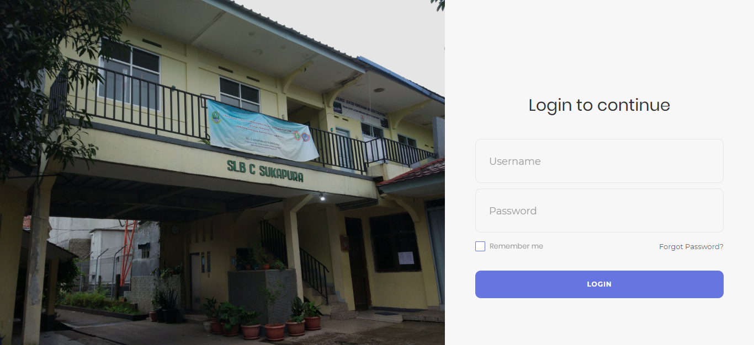

1. Halaman Utama

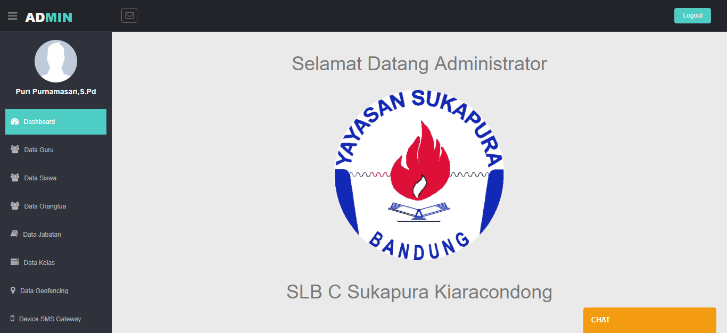

1. Halaman Data Guru

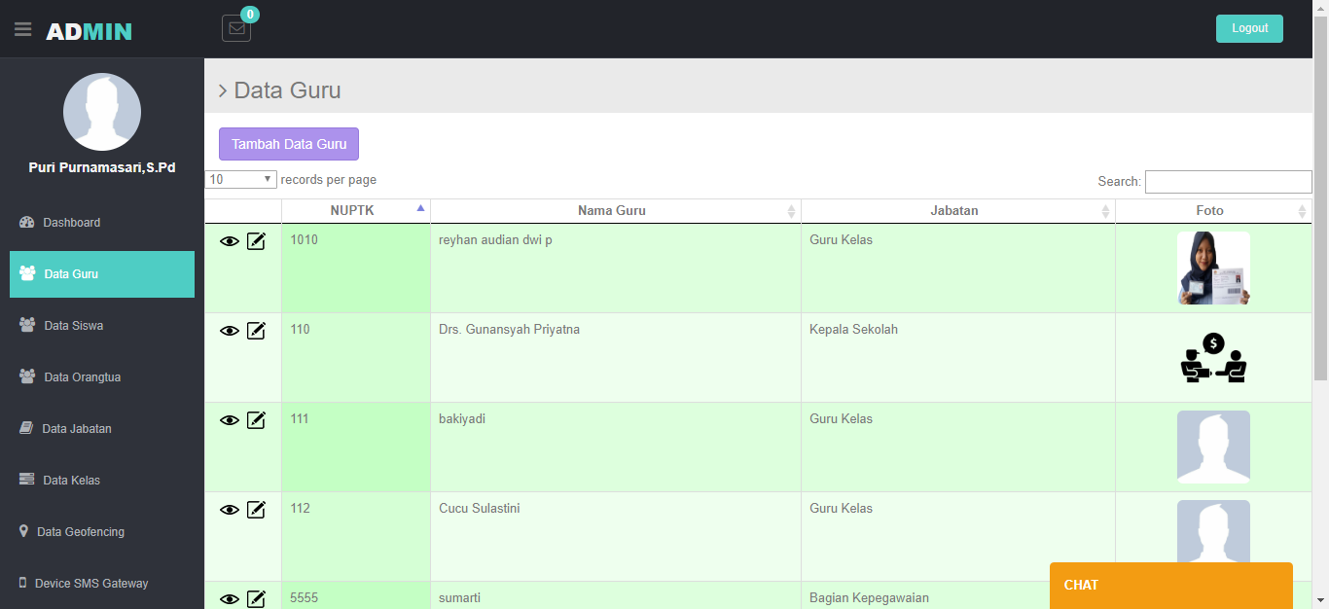

1. Halaman Data Siswa

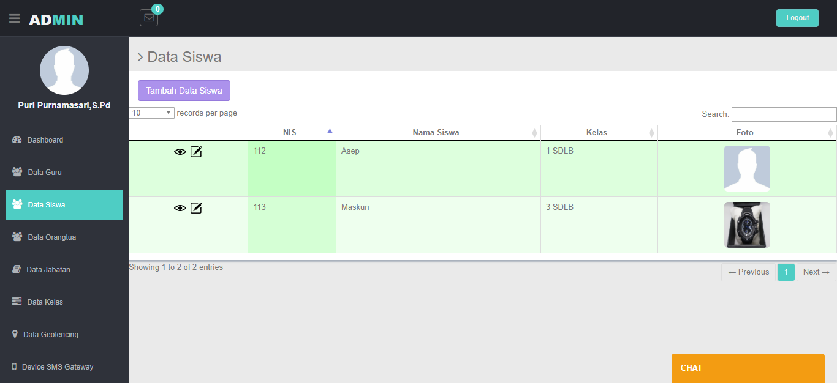

1. Halaman Data Orangtua

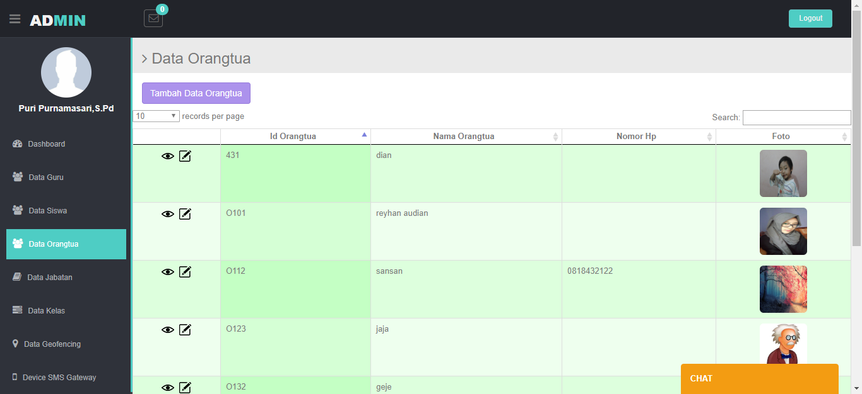

1. Halaman Data Jabatan

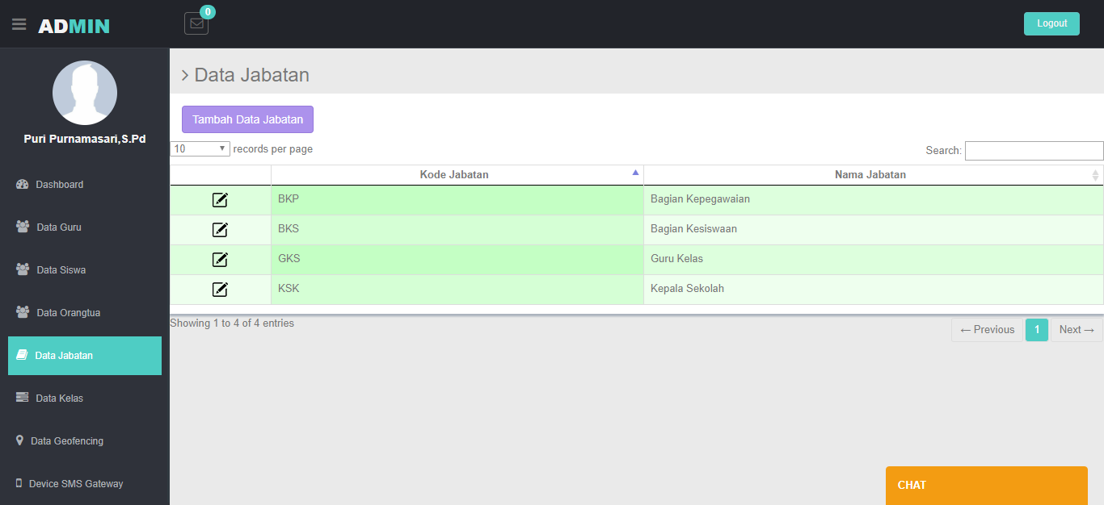

1. Halaman Data Kelas

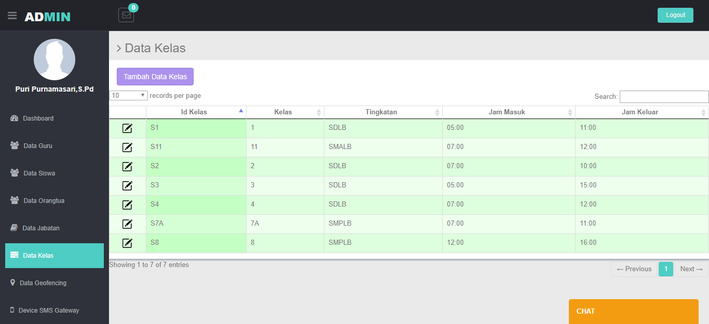

1. Halaman Data Geofencing

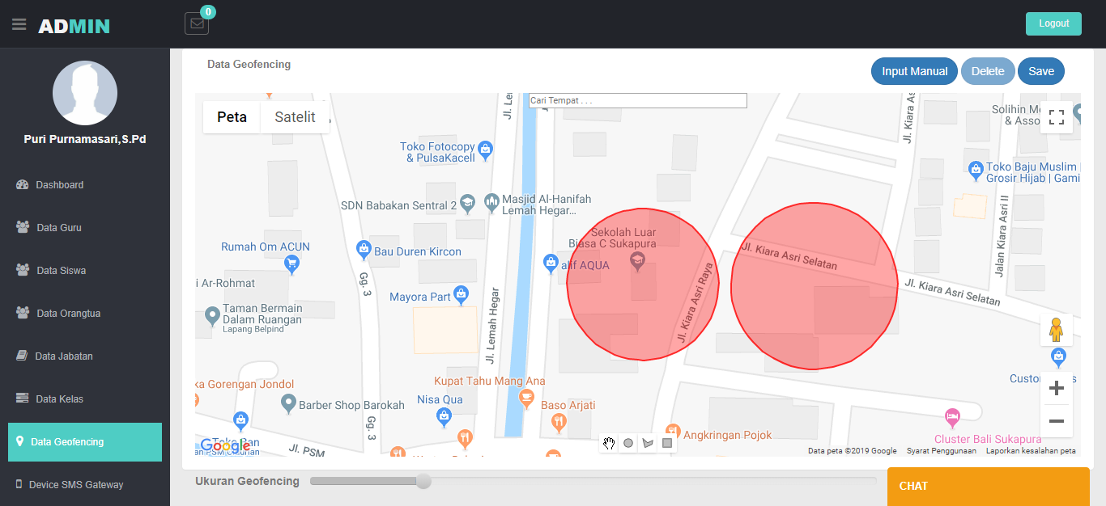

1. Halaman Data Device SMS Gateway

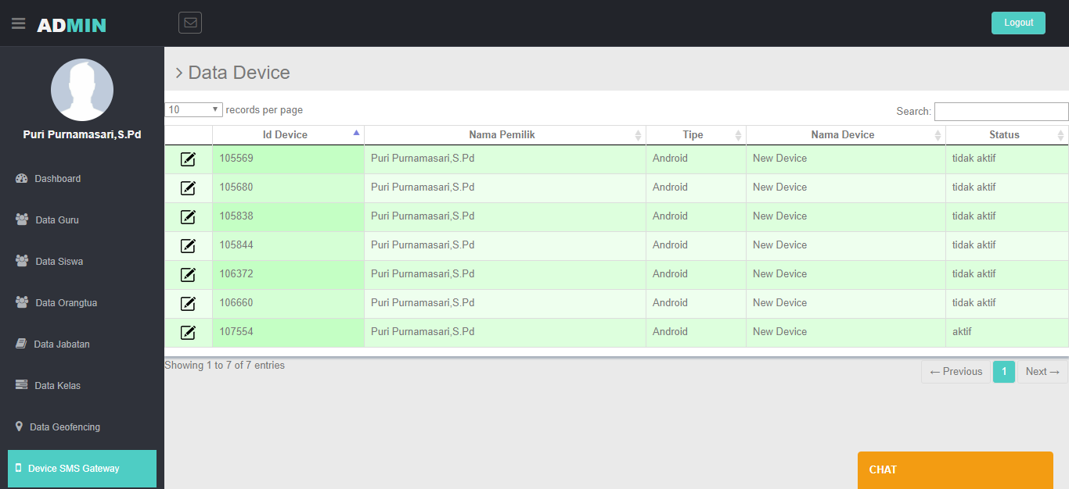

1. **Implementasi Antarmuka Kepala Sekolah**
2. Halaman Login



1. Halaman Utama

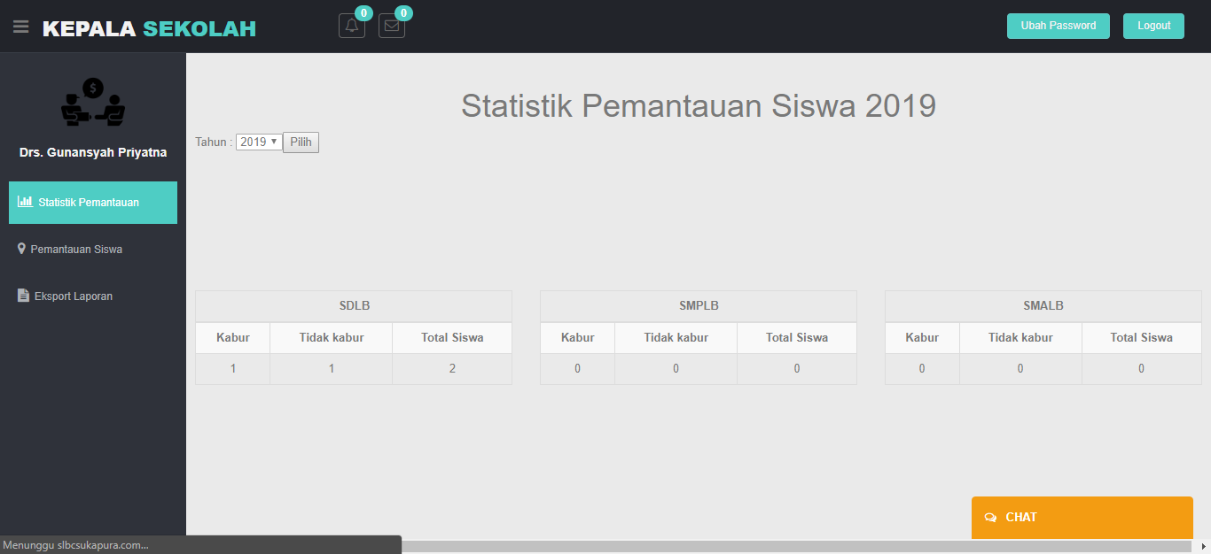

1. Halaman Pemantauan Siswa

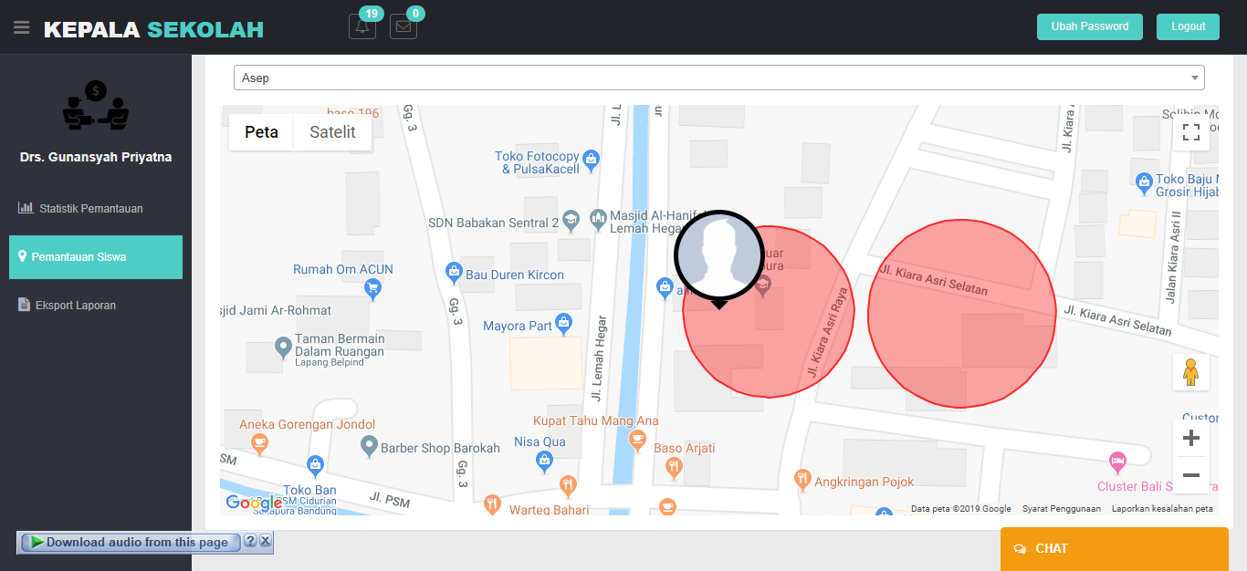

1. Halaman History Lokasi Siswa

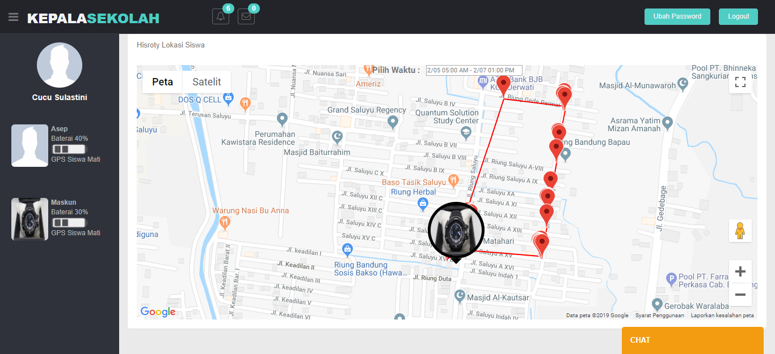

1. **Implementasi Antarmuka Guru**
2. Halaman Login



1. Halaman Utama

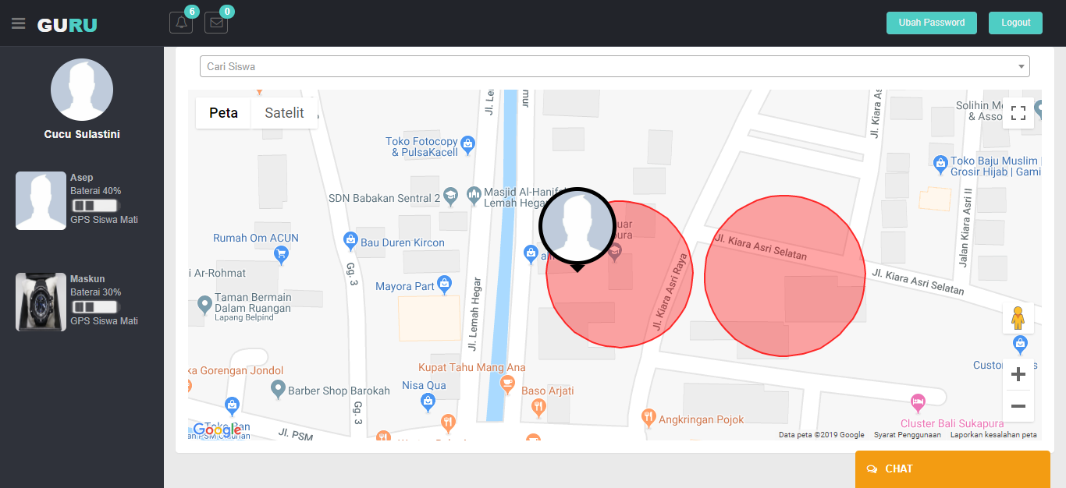

1. Halaman History Lokasi Siswa

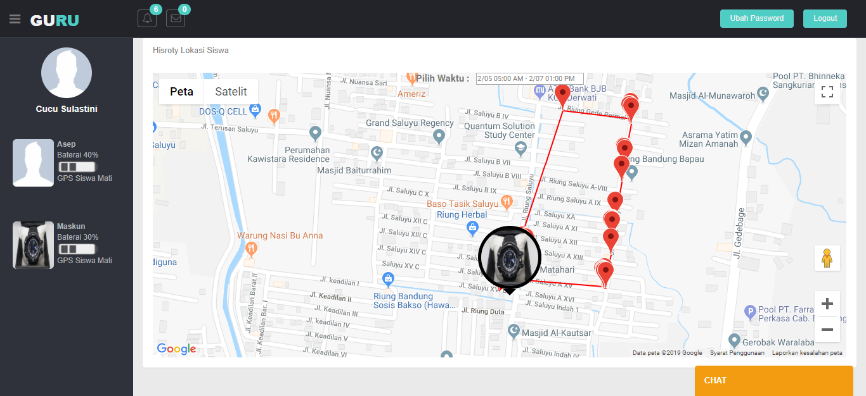

1. **Implementasi Antarmuka Orangtua**
2. Halaman Login



1. Halaman Utama

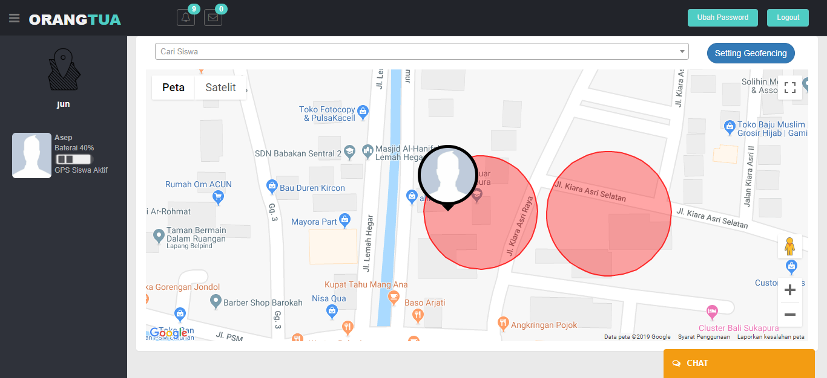

1. Halaman History Lokasi Siswa

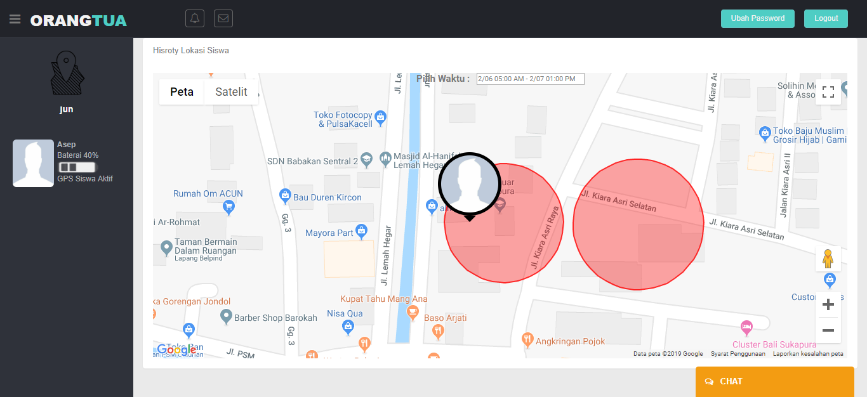

1. Halaman Setting Geofencing

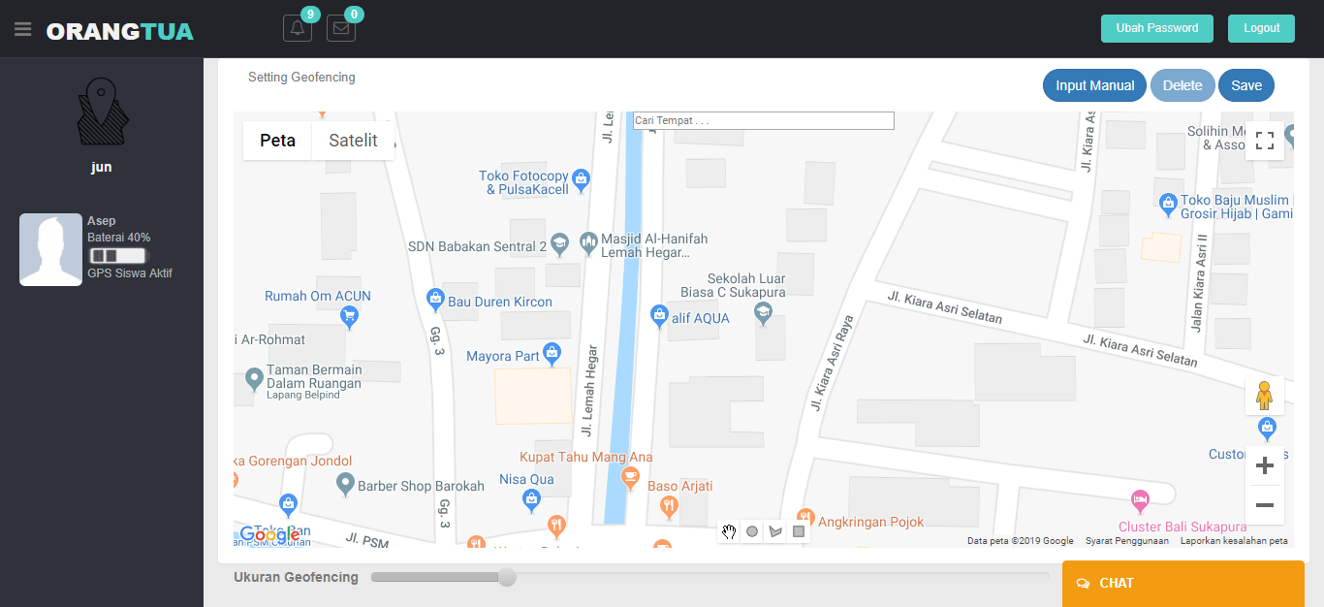

LAMPIRAN B   
HASIL PENGUJIAN

LAMPIRAN C   
LISTING PROGRAM

**LAMPIRAN C**

**LISTING PROGRAM**

1. **cron_job_update_status_siswa.php**

<?php

require "koneksi.php";

$link = koneksi_db();

function jarak_titik( $latitudeFrom, $longitudeFrom, $latitudeTo, $longitudeTo, $earthRadius = 6371000 ) {

//convert from degrees to radians

$latFrom = deg2rad($latitudeFrom);

$lonFrom = deg2rad($longitudeFrom);

$latTo = deg2rad($latitudeTo);

$lonTo = deg2rad($longitudeTo);

$latDelta = $latTo - $latFrom;

$lonDelta = $lonTo - $lonFrom;

$angle = 2 * asin( sqrt( pow( sin( $latDelta / 2 ), 2 ) + cos( $latFrom ) * cos( $latTo ) * pow( sin( $lonDelta / 2 ), 2 ) ) );

return $angle * $earthRadius;

}

function inside( $point = array(), $vs = array() ) {

//ray-casting algorithm based on

//http://www.ecse.rpi.edu/Homepages/wrf/Research/Short_Notes/pnpoly.html

$x = $point[ 0 ];

$y = $point[ 1 ];

$inside = 'no';

for ( $i = 0, $j = count( $vs ) - 1; $i < count( $vs ); $j = $i++ ) {

$xi = $vs[ $i ][ 0 ];

$yi = $vs[ $i ][ 1 ];

$xj = $vs[ $j ][ 0 ];

$yj = $vs[ $j ][ 1 ];

$intersect = ( ( $yi > $y ) != ( $yj > $y ) ) && ( $x < ( $xj - $xi ) * ( $y - $yi ) / ( $yj - $yi ) + $xi );

if ( $intersect ) {

$inside = 'yes';

}

}

return $inside;

}

//ambil jumlah geofencing sekolah $sql_geofencing_sekolah = "SELECT id_geofencing FROM `tb_geofencing` WHERE jenis='sekolah' and status='0'";

$res_geofencing_sekolah = mysqli_query($link,$sql_geofencing_sekolah);

$jumlah_geofencing_sekolah = mysqli_num_rows( $res_geofencing_sekolah );

$data_json_geofencing_sekolah = array();

while ( $data_geofencing_sekolah = mysqli_fetch_assoc( $res_geofencing_sekolah ) ) {

$data_json_geofencing_sekolah[] = $data_geofencing_sekolah;

}

//ambil data guru

$sql_guru = "select nuptk,nama,latitude,longitude from tb_guru where latitude is not null";

$res_guru = mysqli_query( $link, $sql_guru );

$data_json_guru = array();

while ( $data_guru = mysqli_fetch_assoc( $res_guru ) ) {

$data_json_guru[] = $data_guru;

}

//ambil data siswa

$sql_siswa = "select CURDATE() tanggal_sekarang,TIME_FORMAT(now(), '%H:%i:%s') waktu,tb_siswa.nama,tb_siswa.baterai,tb_siswa.nis,tb_siswa.lat,tb_siswa.longitude,tb_siswa.status,tb_kelas.kelas,tb_kelas.jam_masuk,tb_kelas.jam_keluar,tb_siswa.id_orangtua from tb_siswa JOIN tb_kelas ON tb_siswa.id_kelas=tb_kelas.id_kelas where tb_siswa.lat IS NOT NULL AND tb_siswa.status != 1";

$res_siswa = mysqli_query( $link, $sql_siswa );

while ( $data_siswa = mysqli_fetch_array( $res_siswa ) ) {

//ambil data geofencing orangtua

$sql_geofencing_orangtua = "SELECT `id_geofencing` FROM `tb_geofencing` WHERE `id_user`='" . $data_siswa[ 'id_orangtua' ] . "' and status='0'";

$res_geofencing_orangtua = mysqli_query( $link, $sql_geofencing_orangtua );

$jumlah_geofencing_orangtua = mysqli_num_rows( $res_geofencing_orangtua );

$data_json_geofencing_orangtua = array();

while ( $data_geofencing_orangtua = mysqli_fetch_assoc( $res_geofencing_orangtua ) ) {

$data_json_geofencing_orangtua[] = $data_geofencing_orangtua;

}

// echo $jumlah_geofencing_orangtua;

//ambil data orangtua

$sql_orangtua = "SELECT latitude,longitude FROM `tb_orangtua` WHERE id_orangtua='" . $data_siswa[ 'id_orangtua' ] . "'";

$res_orangtua = mysqli_query( $link, $sql_orangtua );

$data_json_orangtua = array();

while ( $data_orangtua = mysqli_fetch_assoc( $res_orangtua ) ) {

$data_json_orangtua[] = $data_orangtua;

}

// default variabel

$cek_jadwal = "no";

$cek_dalam_sekolah = "no";

$cek_dalam_rumah = "no";

$cek_dekat_guru = "no";

$cek_dekat_orangtua = "no";

$cek_telat = "no";

$ubah_status = "tetap";

//pengecekan jadwal sekolah

$jam_sekarang = $data_siswa[ 'waktu' ];

if ( $hari != 'Saturday' && $hari != 'Sunday' ) {

if ( $data_siswa[ 'jam_masuk' ] <= $jam_sekarang && $jam_sekarang <= $data_siswa[ 'jam_keluar' ] ) {

$cek_jadwal = "yes";

}

}

echo $data_siswa[ 'nama' ] . '<br> ';

echo 'jadwal : ' . $cek_jadwal . '<br> ';

//pengecekan siswa di sekolah atau tidak

for ( $i = 0; $i < $jumlah_geofencing_sekolah; $i++ ) {

//ambil data koordinat sekolah

$sql_koordinat_sekolah = "SELECT tb_geofencing.bentuk,tb_geofencing.nama,tb_koordinat.latitude,tb_koordinat.longitude,tb_koordinat.radius FROM `tb_geofencing` JOIN tb_koordinat ON tb_geofencing.id_geofencing=tb_koordinat.id_geofencing WHERE jenis='sekolah' AND tb_koordinat.id_geofencing='" . $data_json_geofencing_sekolah[ $i ][ 'id_geofencing' ] . "'";

$res_koordinat_sekolah = mysqli_query( $link, $sql_koordinat_sekolah );

$data_json_koordinat_sekolah = array();

while ( $data_koordinat_sekolah = mysqli_fetch_assoc( $res_koordinat_sekolah ) ) {

$data_json_koordinat_sekolah[] = $data_koordinat_sekolah;

}

// echo $data_json_geofencing_sekolah[ $i ][ 'id_geofencing' ].'<br>';

if ( $data_json_koordinat_sekolah[ 0 ][ 'bentuk' ] == "circle" ) {

$jarak_siswa_sekolah = jarak_titik( $data_siswa[ 'lat' ], $data_siswa[ 'longitude' ], $data_json_koordinat_sekolah[ 0 ][ 'latitude' ], $data_json_koordinat_sekolah[ 0 ][ 'longitude' ] );

if ( $jarak_siswa_sekolah <= $data_json_koordinat_sekolah[ 0 ][ 'radius' ] ) {

$cek_dalam_sekolah = "yes";

break;

}

} else {

$polygon = array();

for ( $j = 0; $j < count( $data_json_koordinat_sekolah ); $j++ ) {

array_push( $polygon, array( $data_json_koordinat_sekolah[ $j ][ 'latitude' ], $data_json_koordinat_sekolah[ $j ][ 'longitude' ] ) );

}

if ( inside( array( $data_siswa[ 'lat' ], $data_siswa[ 'longitude' ] ), $polygon ) == "yes" ) {

$cek_dalam_sekolah = "yes";

break;

}

}

}

echo 'dalam sekolah : ' . $cek_dalam_sekolah . '<br>';

//pengecekan siswa yes rumah atau tidak

for ( $i = 0; $i < $jumlah_geofencing_orangtua; $i++ ) {

//ambil data koordinat rumah

$sql_koordinat_orangtua = "SELECT tb_geofencing.bentuk,tb_koordinat.latitude,tb_koordinat.longitude,tb_koordinat.radius FROM `tb_geofencing` JOIN tb_koordinat ON tb_geofencing.id_geofencing=tb_koordinat.id_geofencing WHERE tb_koordinat.id_geofencing='" . $data_json_geofencing_orangtua[ $i ][ 'id_geofencing' ] . "'";

$res_koordinat_orangtua = mysqli_query( $link, $sql_koordinat_orangtua );

$data_json_koordinat_orangtua = array();

while ( $data_koordinat_orangtua = mysqli_fetch_assoc( $res_koordinat_orangtua ) ) {

$data_json_koordinat_orangtua[] = $data_koordinat_orangtua;

}

if ( $data_json_koordinat_orangtua[ 0 ][ 'bentuk' ] == "circle" ) {

$jarak_siswa_rumah = jarak_titik( $data_siswa[ 'lat' ], $data_siswa[ 'longitude' ], $data_json_koordinat_orangtua[ 0 ][ 'latitude' ], $data_json_koordinat_orangtua[ 0 ][ 'longitude' ] );

if ( $jarak_siswa_rumah <= $data_json_koordinat_orangtua[ 0 ][ 'radius' ] ) {

$cek_dalam_rumah = "yes";

break;

}

} else {

$polygon = array();

for ( $j = 0; $j < count( $data_json_koordinat_orangtua ); $j++ ) {

array_push( $polygon, array( $data_json_koordinat_orangtua[ $j ][ 'latitude' ], $data_json_koordinat_orangtua[ $j ][ 'longitude' ] ) );

}

if ( inside( array( $data_siswa[ 'lat' ], $data_siswa[ 'longitude' ] ), $polygon ) == "yes" ) {

$cek_dalam_rumah = "yes";

break;

}

}

}

echo 'dalam rumah : ' . $cek_dalam_rumah . '<br>';

//pengecekan siswa dekat guru atau tidak

for ( $i = 0; $i < count( $data_json_guru ); $i++ ) {

$jarak_siswa_guru = jarak_titik( $data_siswa[ 'lat' ], $data_siswa[ 'longitude' ], $data_json_guru[ $i ][ 'latitude' ], $data_json_guru[ $i ][ 'longitude' ] );

if ( $jarak_siswa_guru <= 10 ) {

$cek_dekat_guru = "yes";

break;

}

}

echo 'dekat guru : ' . $cek_dekat_guru . '<br> ';

// pengecekan siswa dekat orangtua atau tidak

for ( $i = 0; $i < count( $data_json_orangtua ); $i++ ) {

$jarak_siswa_orangtua = jarak_titik( $data_siswa[ 'lat' ], $data_siswa[ 'longitude' ], $data_json_orangtua[ $i ][ 'latitude' ], $data_json_orangtua[ $i ][ 'longitude' ] );

if ( $jarak_siswa_orangtua <= 10 ) {

$cek_dekat_orangtua = "yes";

break;

}

}

echo 'dekat orangtua : ' . $cek_dekat_orangtua . '<br> ';

echo 'baterai : ' . $data_siswa[ 'baterai' ] . '<br> ';

if ( ( $cek_jadwal == "yes" && ( $cek_dalam_sekolah == "yes" || $cek_dekat_guru == "yes" ) ) && $data_siswa[ 'baterai' ] > 15 && ($data_siswa[ 'status' ] != 0 && $data_siswa[ 'status' ] != 6)) {

$ubah_status = "jadi 0";

} else if($data_siswa[ 'status' ] != 6) {

$sql_telat = "SELECT `id_notifikasi` FROM `tb_notifikasi` WHERE `waktu` LIKE '" . $data_siswa[ 'tanggal_sekarang' ] . "%' AND `pesan_notif`='belum masuk sekolah' AND `nis`='" . $data_siswa[ 'nis' ] . "'";

$res_telat = mysqli_query( $link, $sql_telat );

$ketemu_telat = mysqli_num_rows( $res_telat );

$datetime1 = strtotime( $data_siswa[ 'jam_masuk' ] );

$datetime2 = strtotime( $jam_sekarang );

$interval = $datetime2 - $datetime1;

$minutes = round( $interval / 60 );

if ( $cek_jadwal == "yes" ) {

if ( $minutes >= 30 && $data_siswa[ 'status' ] != 0 && $ketemu_telat == 0 ) {

$sql_insert_notifikasi = "INSERT INTO `tb_notifikasi`(`id_notifikasi`, `nis`, `nuptk`, `pesan_notif`, `waktu`, `status`) VALUES (NULL,'" . $data_siswa[ 'nis' ] . "',NULL,'belum masuk sekolah',CURRENT_TIMESTAMP,'0')";

$res_insert_notifikasi = mysqli_query( $link, $sql_insert_notifikasi );

}

}

// echo '<strong>' . $ubah_status . '</strong><br><br>';

}

// ( $data_siswa[ 'status' ] != 7 && $data_siswa[ 'status' ] != 9 ) && $data_siswa[ 'status' ] != 2

if ( $cek_jadwal == "yes" && $cek_dalam_sekolah == "no" && $cek_dekat_guru == "no" && $cek_dalam_rumah == "no" && $cek_dekat_orangtua == "no" && $data_siswa[ 'baterai' ] > 15 && ( $data_siswa[ 'status' ] == 0 || $data_siswa[ 'status' ] == 3 ) ) {

$ubah_status = "jadi 2";

}

if ( $data_siswa[ 'status' ] == 0 && $data_siswa[ 'baterai' ] <= 15 ) {

$ubah_status = "jadi 3";

}

if ( $data_siswa[ 'status' ] == 2 && $data_siswa[ 'baterai' ] <= 15 ) {

$ubah_status = "jadi 4";

}

if ( $cek_jadwal == "no" && ( $cek_dalam_sekolah == "yes" || $cek_dekat_guru == "yes" ) && $cek_dalam_rumah == "no" && $cek_dekat_orangtua == "no" && $data_siswa[ 'status' ] != 5 && $data_siswa[ 'status' ] != 7 && $data_siswa[ 'status' ] != 9 ) {

$ubah_status = "jadi 5";

}

if ( ( $cek_dalam_rumah == "yes" || $cek_dekat_orangtua == "yes" ) && $data_siswa[ 'baterai' ] > 15 && ( $data_siswa[ 'status' ] != 6 && $data_siswa[ 'status' ] != 3 ) ) {

$ubah_status = "jadi 6";

}

if ( ( $data_siswa[ 'status' ] == 6 || $data_siswa[ 'status' ] == 8 || $data_siswa[ 'status' ] == 9 ) && $cek_dalam_rumah == "no" && $cek_dekat_orangtua == "no" && $data_siswa[ 'baterai' ] > 15 ) {

$ubah_status = "jadi 7";

}

if ( ( $cek_dalam_rumah == "yes" || $cek_dekat_orangtua == "yes" ) && $data_siswa[ 'baterai' ] <= 15 && $data_siswa[ 'status' ] != 8 ) {

$ubah_status = "jadi 8";

}

if ( ( $data_siswa[ 'status' ] == 6 || $data_siswa[ 'status' ] == 8 || $data_siswa[ 'status' ] == 7 ) && $cek_dalam_rumah == "no" && $cek_dekat_orangtua == "no" && $data_siswa[ 'baterai' ] <= 15 ) {

$ubah_status = "jadi 9";

}

echo '<strong>' . $ubah_status . '</strong><br><br>';

if($ubah_status=="jadi 0"){

$sql_ubah_status_siswa = "UPDATE `tb_siswa` SET `status`='0' WHERE nis='" . $data_siswa[ 'nis' ] . "';";

$res_ubah_status_siswa = mysqli_query( $link, $sql_ubah_status_siswa );

if ( $data_siswa[ 'status' ] == 5 || $data_siswa[ 'status' ] == 6 || $data_siswa[ 'status' ] == 7 || $data_siswa[ 'status' ] == 8 || $data_siswa[ 'status' ] == 9 ) {

$sql_insert_notifikasi = "INSERT INTO `tb_notifikasi`(`id_notifikasi`, `nis`, `nuptk`, `pesan_notif`, `waktu`, `status`) VALUES (NULL,'" . $data_siswa[ 'nis' ] . "',NULL,'masuk sekolah',CURRENT_TIMESTAMP,'0')";

$res_insert_notifikasi = mysqli_query( $link, $sql_insert_notifikasi );

} else if ( $data_siswa[ 'status' ] == 2 || $data_siswa[ 'status' ] == 4 ) {

$sql_insert_notifikasi = "INSERT INTO `tb_notifikasi`(`id_notifikasi`, `nis`, `nuptk`, `pesan_notif`, `waktu`, `status`) VALUES (NULL,'" . $data_siswa[ 'nis' ] . "',NULL,'kembali ke sekolah',CURRENT_TIMESTAMP,'0')";

$res_insert_notifikasi = mysqli_query( $link, $sql_insert_notifikasi );

}

}else if($ubah_status=="jadi 2"){

$sql_ubah_status_siswa = "UPDATE `tb_siswa` SET `status`='2' WHERE nis='" . $data_siswa[ 'nis' ] . "';";

$res_ubah_status_siswa = mysqli_query( $link, $sql_ubah_status_siswa );

$sql_insert_notifikasi = "INSERT INTO `tb_notifikasi`(`id_notifikasi`, `nis`, `nuptk`, `pesan_notif`, `waktu`, `status`) VALUES (NULL,'" . $data_siswa[ 'nis' ] . "',NULL,'keluar sekolah',CURRENT_TIMESTAMP,'0')";

$res_insert_notifikasi = mysqli_query( $link, $sql_insert_notifikasi );

}else if($ubah_status=="jadi 3"){

$sql_ubah_status_siswa = "UPDATE `tb_siswa` SET `status`='3' WHERE nis='" . $data_siswa[ 'nis' ] . "';";

$res_ubah_status_siswa = mysqli_query( $link, $sql_ubah_status_siswa );

$sql_insert_notifikasi = "INSERT INTO `tb_notifikasi`(`id_notifikasi`, `nis`, `nuptk`, `pesan_notif`, `waktu`, `status`) VALUES (NULL,'" . $data_siswa[ 'nis' ] . "',NULL,'baterai lemah sekolah',CURRENT_TIMESTAMP,'0')";

$res_insert_notifikasi = mysqli_query( $link, $sql_insert_notifikasi );

}else if($ubah_status=="jadi 4"){

$sql_ubah_status_siswa = "UPDATE `tb_siswa` SET `status`='4' WHERE nis='" . $data_siswa[ 'nis' ] . "';";

$res_ubah_status_siswa = mysqli_query( $link, $sql_ubah_status_siswa );

$sql_insert_notifikasi = "INSERT INTO `tb_notifikasi`(`id_notifikasi`, `nis`, `nuptk`, `pesan_notif`, `waktu`, `status`) VALUES (NULL,'" . $data_siswa[ 'nis' ] . "',NULL,'keluar sekolah dan baterai lemah',CURRENT_TIMESTAMP,'0')";

$res_insert_notifikasi = mysqli_query( $link, $sql_insert_notifikasi );

}else if($ubah_status=="jadi 5"){

$sql_ubah_status_siswa = "UPDATE `tb_siswa` SET `status`='5' WHERE nis='" . $data_siswa[ 'nis' ] . "';";

$res_ubah_status_siswa = mysqli_query( $link, $sql_ubah_status_siswa );

$sql_insert_notifikasi = "INSERT INTO `tb_notifikasi`(`id_notifikasi`, `nis`, `nuptk`, `pesan_notif`, `waktu`, `status`) VALUES (NULL,'" . $data_siswa[ 'nis' ] . "',NULL,'pulang sekolah',CURRENT_TIMESTAMP,'0')";

$res_insert_notifikasi = mysqli_query( $link, $sql_insert_notifikasi );

}else if($ubah_status=="jadi 6"){

$sql_ubah_status_siswa = "UPDATE `tb_siswa` SET `status`='6' WHERE nis='" . $data_siswa[ 'nis' ] . "';";

$res_ubah_status_siswa = mysqli_query( $link, $sql_ubah_status_siswa );

if ( $cek_dalam_rumah == "yes" ) {

$sql_insert_notifikasi = "INSERT INTO `tb_notifikasi`(`id_notifikasi`, `nis`, `nuptk`, `pesan_notif`, `waktu`, `status`) VALUES (NULL,'" . $data_siswa[ 'nis' ] . "',NULL,'di rumah',CURRENT_TIMESTAMP,'0')";

$res_insert_notifikasi = mysqli_query( $link, $sql_insert_notifikasi );

} else if ( $cek_dekat_orangtua == "yes" ) {

$sql_insert_notifikasi = "INSERT INTO `tb_notifikasi`(`id_notifikasi`, `nis`, `nuptk`, `pesan_notif`, `waktu`, `status`) VALUES (NULL,'" . $data_siswa[ 'nis' ] . "',NULL,'di dekat orangtua',CURRENT_TIMESTAMP,'0')";

$res_insert_notifikasi = mysqli_query( $link, $sql_insert_notifikasi );

}

}else if($ubah_status=="jadi 7"){

$sql_ubah_status_siswa = "UPDATE `tb_siswa` SET `status`='7' WHERE nis='" . $data_siswa[ 'nis' ] . "';";

$res_ubah_status_siswa = mysqli_query( $link, $sql_ubah_status_siswa );

$sql_insert_notifikasi = "INSERT INTO `tb_notifikasi`(`id_notifikasi`, `nis`, `nuptk`, `pesan_notif`, `waktu`, `status`) VALUES (NULL,'" . $data_siswa[ 'nis' ] . "',NULL,'keluar rumah',CURRENT_TIMESTAMP,'0')";

$res_insert_notifikasi = mysqli_query( $link, $sql_insert_notifikasi );

}else if($ubah_status=="jadi 8"){

$sql_ubah_status_siswa = "UPDATE `tb_siswa` SET `status`='8' WHERE nis='" . $data_siswa[ 'nis' ] . "';";

$res_ubah_status_siswa = mysqli_query( $link, $sql_ubah_status_siswa );

$sql_insert_notifikasi = "INSERT INTO `tb_notifikasi`(`id_notifikasi`, `nis`, `nuptk`, `pesan_notif`, `waktu`, `status`) VALUES (NULL,'" . $data_siswa[ 'nis' ] . "',NULL,'baterai lemah rumah',CURRENT_TIMESTAMP,'0')";

$res_insert_notifikasi = mysqli_query( $link, $sql_insert_notifikasi );

}else if($ubah_status=="jadi 9"){

$sql_ubah_status_siswa = "UPDATE `tb_siswa` SET `status`='9' WHERE nis='" . $data_siswa[ 'nis' ] . "';";

$res_ubah_status_siswa = mysqli_query( $link, $sql_ubah_status_siswa );

$sql_insert_notifikasi = "INSERT INTO `tb_notifikasi`(`id_notifikasi`, `nis`, `nuptk`, `pesan_notif`, `waktu`, `status`) VALUES (NULL,'" . $data_siswa[ 'nis' ] . "',NULL,'keluar rumah dan baterai lemah',CURRENT_TIMESTAMP,'0')";

$res_insert_notifikasi = mysqli_query( $link, $sql_insert_notifikasi );

}

}

?>

LAMPIRAN D   
SURAT BALASAN DARI TEMPAT PENELITIAN

**LAMPIRAN D**

**SURAT BALASAN DARI TEMPAT PENELITIAN**

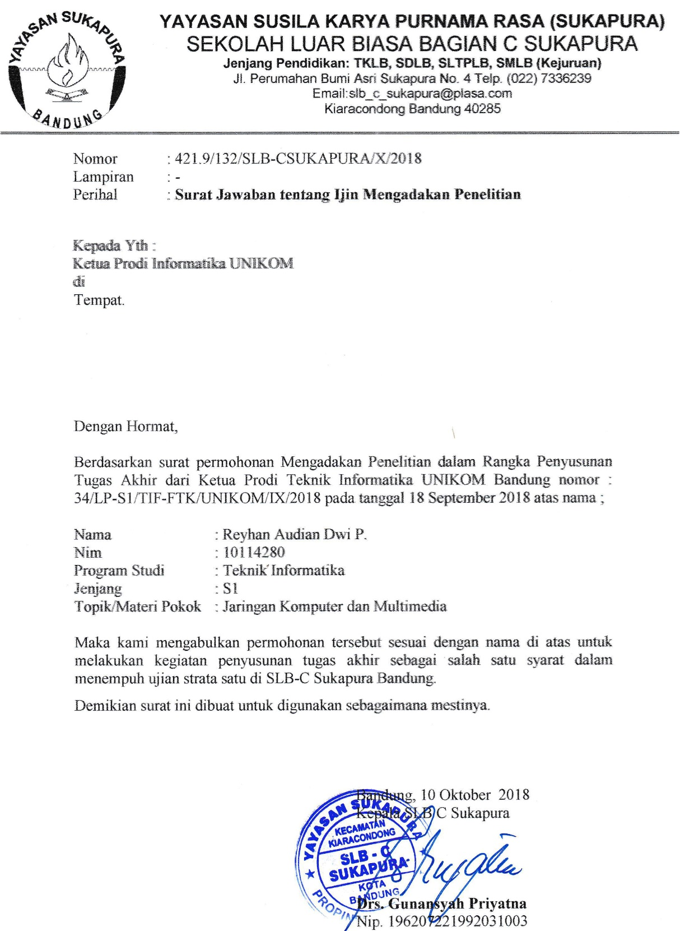

LAMPIRAN E   
SURAT KETERANGAN PUBLIKASI